LA SOMBRA
En una noche yo estaba solo por que mi mamá fue a comprar yo me quede jugando videojuegos pero le puse pausa al juego para ir al baño cuando volvi mi juego se apago no le di mucha importancia pero cuando lo prendi ME SALTO UNA PANTALLA DE ERROR ME ASUSTE MUCHO y después escuche algo en la cocina como un vidrio caerse cuando voy a mirar UNA SOMBRA SE ME APARECIÓ ME ASUSTE MUCHO Y ME FUI A LA HABITACION Y LUEGO DE UN RATO,apareció mi mamá y le conte todo y nos mudamos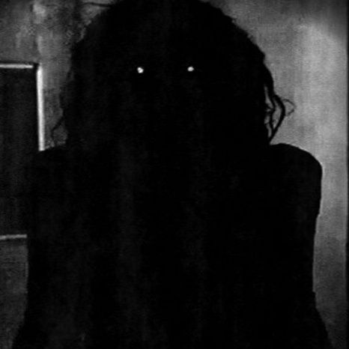

LA MANSION
Habia una vez una familia cansada de sucesos extraños en su casa la familia estaba conformada por adrian,papá,clara,mamá,miguel,hermano,yanina,hermana
La familia,cansada decidio mudarse a una mansión ,pero esto tenia algo peculiar y era que estaba oscura,deshabitada y terrorífica .
Una vez allí la familia rrecorrio la casa pero tenia esa sensación de mala espina
A loa dos días ocurrio algo muyg terrorífico
En la madrugada ya todos durmiendo menos miguel del que no podía dormir por el miedo escucho´la puerta trasera abrirse miguel segarmo de valor y con un bate de beisbol fue a investigar sus miedos y al llegar a la cocina se encontró a un hombre alto com traje negro y sin cara y mirándolo fijamente .Desde allí no s3e supo nada mas sobre la familia.

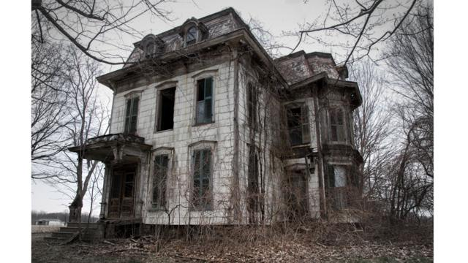

EL CUERPO MUERTO
Hace mucho tiempo en una casa que se creiaque estaba enbrujada vivio un hombresito que nunca salía de esa dichosa elbiejo ombresito murió en esa casa de un infarto lo que aumento la antes de que alguien vivio ahí de nuevo un dia llego un inquino llamado Jorge el era un hombre normal nada raro antes de pasar un solo dia en esa casa chica y se sentía atentado 